Inzicht in je collectie
Toolbox voor een vorming over collectieplannen

Hoe kunt u kleinere erfgoedspelers laten zien dat het opstellen van een collectieplan een haalbare kaart is? Met deze vraag in het achterhoofd ontwikkelden we een aantal vormingsmodules. Deze kunt u gebruiken om een vormingsdag over dit thema te organiseren. U kunt ze ook inzetten om een organisatie of vereniging te begeleiden bij het opstellen van een collectieplan.
Uitgangspunt was de brochure Naar een collectieplan in 6 stappen. Een leidraad voor bibliotheek en archief (FARO, 2016). Deze brochure is gericht op grotere, professionele spelers. Wij sneden de inhoud op maat van lokale archieven, musea en heemkundige kringen. Deze toolbox is als volgt opgebouwd:
- Vaste kern:
- Suggesties voor een pittige, sensibiliserende start (p. 2-3)
- Powerpointpresentatie: een globaal overzicht van de zes stappen (bijlage)
- Checklist bij het opzetten van een proces (p. 4)
- Afsluitende reflectievragen (p. 5)

- Interactieve keuzemodules met verdieping bij enkele stappen uit de brochure:
- Stap 2 – Beschrijving van de collectie (p. 6-7)
- Stap 4 – Dienstverlening en gebruikers: Gebruikersprofielen analyseren (p. 8-9)
- Stap 4 – Dienstverlening en gebruikers: Dienstverlening onder de loep nemen (p. 10-19)
- Stap 4 – Dienstverlening en gebruikers: Online gebruikersbevraging (p. 20-26)
- Stap 5 – Prioriteiten van het collectiebeleid: Prioriteiten verfijnen (p. 27)
- Stap 5 – Prioriteiten van het collectiebeleid: Acties bepalen (p. 28)
- Stap 6 – Samenwerking en netwerking: Mensen en middelen bij de uitvoering (p. 29-31)
Een vorming van één dag bestaat uit de vaste kern en maximum drie interactieve modules.
Kies voor de vorming een fijne locatie: liefst in de buurt van een collectie. Betrek die collectie ook bij de vorming, want: hoe concreter hoe beter!

Werkten mee aan deze toolkit:
Stefanie Audenaert (Erfgoedcel Land van Dendermonde), Bart De Nil (FARO), Sylvie Maes (VGC), Anne Milkers (Provincie Limburg), Hendrik Vandeginste (Heemkunde Vlaanderen), Jacqueline van Leeuwen (FARO)

- VASTE KERN
SUGGESTIES VOOR EEN INTERACTIEVE OPENING VAN DE VORMING
Bij de start van een vorming is het zaak om alle deelnemers ervan te overtuigen dat een collectieplan ook voor hen een meerwaarde kan betekenen. Val dus niet met de deur in huis, en maak ruimte voor een korte sensibilisering. Een prikkelende start zet de concentratie op scherp en zorgt dat de deelnemers nog extra gemotiveerd zijn. Hierbij een aantal suggesties.
- Een filmpje
Dit filmpje maakt duidelijk wat het resultaat kan zijn en hoe zinvol het is om een dergelijk traject op te zetten. Vraag na het bekijken van het filmpje aan de deelnemers wat volgens hen de belangrijkste meerwaarde is van een collectieplan.
http://www.passieenstrijd.be/wat-we-doen/malinwa-archief/
- Stellingen
Vraag de deelnemers een mening over een stelling te geven, dit kan op verschillende manieren. De aanpak hangt af van de grootte van de groep en van de voorkeuren van de deelnemers:
- 1 stelling projecteren en bij handopsteking vragen wie voor is (of rechtstaan)
- 1 stelling projecteren en mensen met rode en groene kaartjes laten stemmen
- Om meer nuance zichtbaar te maken: vraag de deelnemers een positie te kiezen op een (denkbeeldige) lijn op de plaats waar ze zich bevinden. Zorg dat het duidelijk is wat elke pool van de (denkbeeldige) lijn wil zeggen: ja/nee, 0%/ 100%, enz.
- De deelnemers vragen om met hun buur te overleggen hoe ze tegenover de stelling staan.
Ga vervolgens het gesprek aan met de deelnemers: waarom stemmen ze voor de ene of de andere keuze?
Voorbeelden van stellingen:
- Wij kunnen alles onmiddellijk terugvinden
- De buitenwereld heeft een duidelijk beeld van onze collectie
- Wij hebben teveel materiaal en zullen toch ooit een keuze moeten maken
- Wij moeten acuut een oplossing vinden voor de bewaring van onze collectie
- Wij hebben een duidelijke strategie waar we met onze collectie naartoe willen
- Wij hebben duidelijke afspraken over wat we wel en wat we niet verzamelen
- Een collectieplan opstellen is een zware opgave, want het vergt diepgaand onderzoek
- Dilemma’s

- Neem een kartonnen doos mee met daarin een object. Zeg tegen de deelnemers dat er iemand met deze doos voor de deur staat en vraagt om dit op te nemen in de collectie. Weet dat de vereniging in kwestie plaatsgebrek heeft. Overleg in kleine groepjes (per twee of drie) welke vragen je eigenlijk zou moeten stellen om te beslissen om dit object op te nemen in de collectie of niet.
  - Variant: doos met 6 objecten waarvan men er 2 mag houden: welke keuze maak je en op basis van welke argumenten?
- Iemand heeft ooit een object of een document geschonken aan de organisatie of de kring en wil dat graag terugzien. Kan je dit binnen de vijf minuten terugvinden? Hoe komt dat dat bij de ene organisatie wel lukt en bij de andere niet?
Trek nadien in een plenum algemene conclusies en link dit naar een collectieplan

- Een cruciaal document/object
Vertrek van een concreet document of object (of een item per groepje) en laat mensen brainstormen over de volgende vragen:
- Wat zouden we allemaal met dit object/document kunnen doen?
- Welke doelgroepen kunnen interesse hebben?
- Waarom is dit object/document belangrijk in onze collectie (of niet)
Trek nadien in een plenum algemene conclusies en link dit naar een collectieplan

- Mirakelvraag
Stel: er gebeurt een mirakel! Van de ene dag op de andere is jullie collectie volledig in orde, de kaboutertjes hebben hun werk goed gedaan.
- Wat is er concreet veranderd?
- Wat wordt er nu mogelijk (wat vroeger niet lukte?)
- Wat is er eigenlijk nodig om deze ideale situatie te bereiken?

- VASTE KERN
POWERPOINTPRESENTATIE (sjabloon aanpasbaar naar eigen huisstijl en werkcontext) => zie bijlage op www.depotwijzer.be/collectieplanning

- VASTE KERN
CHECKLIST - PROCES
Wordt op voorhand besproken en bij elke stap meegenomen (aanvullingen/aanpassingen).
Met wie het plan opstellen?
  - Interne (sub)werkgroep(en) (wie?)
  - Externe experts voor specifieke stappen (wie?)
  - Afstemming bestuur/management/directie
  - Afstemming met stakeholders (direct betrokkenen)
  - Afstemming met erfgoedgemeenschap/bevolking

Hoe communiceren?
  - Voor wie is dit plan? Alleen een intern werkdocument of ook een manier naar het brede publiek te communiceren?
  - Wanneer en hoe gaan we de verschillende stappen intern communiceren?
    - Wie zijn de internen (andere diensten, collega’s, adviesraden, directie, bestuur)?
  - Wanneer en hoe gaan we de verschillende stappen extern communiceren.
    - Wie zijn de externen (pers, andere organisaties/besturen, bevolking, adviesraden, verengingen)?
  - Komt er een publieksversie? Eventueel met ‘iconographics’ of mooie vormgeving?

Wanneer actualiseren?
  - Over welke periode loopt dit plan? Bestuursperiode?
  - Wanneer zouden we tussentijds evalueren?
  - Hoe gaan we evalueren en bijsturen?
    - Werkgroep?
    - Externen?

- VASTE KERN
AFSLUITENDE VRAGEN EN VOORNEMENS VOOR DE CURSISTEN
1. Overtuig de andere van de noodzaak (eventueel met een persoon per groep(je) die advocaat van de duivel speelt). Enkele opmerkingen deze persoon bijvoorbeeld kan gebruiken:
- Dit zal tijd kosten binnen de organisatie. Waarom zou onze organisatie dat dan doen?
- Waarom moeten we keuzes maken tussen wat interessant is. We doen het allemaal!
- Hoe vertellen we aan bepaalde vrijwilligers dat we iets niet meer doen in de organisatie?
2. Maak een tijdspad voor de eigen organisatie.
3. Maak een lijstje van organisaties die voor je eigen organisatie van belang zijn voor het opmaken van een collectieplan, bvb. musea in de buurt, gemeente,…
4. Brief schrijven aan jezelf waarin je vandaag vertelt wat je zal gedaan hebben op een bepaalde datum. Je plakt op de brief een postzegel en vraagt iemand om de dag vóór de vooropgestelde datum de brief op de bus te doen. Bedoeling is dat je wordt geconfronteerd met wat je dacht. Dit kan motiverend werken om het proces niet stil te laten vallen. Opgemerkt dient te worden dat je best de doelstellingen haalbaar houdt door bijvoorbeeld delen van de opmaak van een collectieplan te selecteren.
MEER INFORMATIE VOOR DE CURSISTEN
Heb je nog vragen of opmerkingen bij hoe je aan de slag kan gaan voor het opmaken van je collectieplan? Je kan steun vinden bij verschillende organisaties.
- Erfgoedcellen
In Vlaanderen en Brussel zijn momenteel 22 erfgoedcellen en stedelijke erfgoedcoördinatoren actief. Zij spannen zich op heel diverse manieren in voor het cultureel erfgoed in hun regio of stad: www.erfgoedcellen.be

- Provincies en Vlaamse Gemeenschapscommissie
Als deel van het regionale depotbeleid ontwikkelden de vijf Vlaamse provincies en de Vlaamse Gemeenschapscommissie de website depotwijzer.be. Je vindt er informatie over de vele aspecten van depots en hun gebruik: www.depotwijzer.be. Je vindt de contactgegevens van de depotconsulenten via www.depotwijzer.be/contact.

- Heemkunde Vlaanderen vzw
Heemkunde Vlaanderen is het ankerpunt voor de cultureel-erfgoedgemeenschap heemkunde in Vlaanderen en het Brussels Hoofdstedelijk Gewest: www.heemkunde-vlaanderen.be

- FARO. Vlaams steunpunt voor cultureel erfgoed vzw
FARO is het steunpunt voor het roerend en immaterieel cultureel-erfgoedveld in Vlaanderen en Brussel. www.faronet.be
Ontbreekt er nog een organisatie? Laat het ons weten.

- INTERACTIEVE KEUZEMODULES – STAP 2. BESCHRIJVING VAN DE COLLECTIE
COLLECTIEBESCHRIJVING EN INDELING: OEFENING
Een beschrijving opstellen kan veel werk betekenen, maar het is wel de basis. Zonder inzicht in de samenstelling van de collectie kan je geen verantwoord collectiebeleid uitwerken.
Een beschrijving…
= geschiedenis van de collectie
= indeling en algemene beschrijving
= bijkomende gegevens over de collectie (bij voorkeur op deelcollectieniveau)
= waardering van de collectie
Oefening over het aspect ‘indeling en algemene beschrijving’
Bij deze oefening hoort een invulsjabloon – zie volgende pagina.
Men tracht in kleine groepjes door middel van een collectie-/depotbezoek een indeling in hoofdcollecties en deelcollecties te maken. Voor inspiratie verwijs je naar pp. 6-9 en naar p. 16 van de brochure. Deze oefening zorgt voor reflectie bij de deelnemers over de eigen collectie, en is tevens nuttige feedback voor de vereniging die gastheer is voor de vorming.
Indien een bezoek aan de collectie niet mogelijk is, kan je ook een theoretische oefening voorleggen aan de groepjes:
- Laat de deelnemers voor de eigen vereniging een onderverdeling in hoofd- en deelcollecties maken. Vragen en twijfels kan men voorleggen aan de anderen in het groepje.
- Tip voor deelnemers die een duidelijker zicht wensen te krijgen op de onderverdeling ‘archief’/’collectie’: de folder van Archiefbank Vlaanderen.
- Laat de deelnemers, als er tijd over is, een van de deelcollecties beschrijven aan de hand van het COMETA-enquêteformulier.

Afsluiting van de oefening
Alle deelnemers koppelen plenair terug. Mogelijke vragen: Wat vond je moeilijk of makkelijk? Hoe heeft de oefening jou geholpen? Waar zal jij bij een beschrijving van jouw collectie waarschijnlijk moeilijkheden ervaren? Wie van je vereniging zal jou kunnen bijstaan? Eventueel externen? Wat heeft jouw vereniging nog nodig om tot een goede indeling en beschrijving te komen?…

Indelen op (deel)collectieniveau: oefening
Tracht de collectie onder te verdelen in hoofd- en deelcollecties. Je kan daarvoor onderstaande tabel gebruiken of zelf een structuur schetsen.
Inspiratie vind je op pp. 6-9 en op p. 16 van de brochure ‘Naar een collectieplan in 6 stappen. Een leidraad voor bibliotheek en archief’.

Om deze deelcollecties vervolgens op een correcte en uniforme manier te beschrijven, kan je het COMETA-model gebruiken: http://wiki.cometamodel.be/pagina/cometa

B. INTERACTIEVE KEUZEMODULES – STAP 4. DIENSTVERLENING EN GEBRUIKERS
GEBRUIKERSPROFIELEN (1/2)
Als de organisatie of de heemkundige kring over cijfers beschikt die de bezoekers in kaart brengen, dan is het interessant om daarmee te beginnen. (De vereniging kan deze indien er tijd is op voorhand bevragen, zie daarvoor de module “hoe een online bevraging doen met Google Forms” op p. 20 van deze toolbox.) Cluster deze gegevens in een beknopt overzicht (een fiche of een slide).
- Start (ook als er geen materiaal aanwezig is) met een korte brainstorm met de aanwezigen:
  - Wie zijn onze trouwe bezoekers?
  - Wie komen er af en toe?
  - Wie komen er nooit (en zouden toch interessant kunnen zijn)?

- Kies dan een aantal duidelijk afgebakende doelgroepen uit om mee verder te werken (bv. studenten, genealogen, leerkrachten, lokale pers, …)

- Deel de grote groep in kleinere groepjes in en laat elk groepje een fiche voor één personage invullen.
  - Het is belangrijk dat ze het personage een naam geven. creatievere groepen kunnen er ook een foto of een tekening van het type persoon aan toevoegen.
  - Als je voorafgaand de bevraging hebt gedaan, leg er dan de gegevens uit deze bevraging naast (bijvoorbeeld de gegevens met betrekking tot de motivatie, de interesse, …)

- Breng de groepen weer samen in een plenum en stel de volgende terugkoppelingsvragen:
  - Hoe was dit om te doen (waarschijnlijk gaan een aantal mensen melden dat ze niet genoeg gegevens hadden, dat ze het moeilijk vonden om in plaats van anderen te denken: dan kan dan een bruggetje zijn om mensen aan te sporen bijkomende gesprekken te voeren of alsnog de on-line bevraging te doen)
  - Wat viel er op bij het invullen van de fiches en het maken van de analyse?
  - Hoe zouden we het huidige gebruikersprofiel van de organisatie/kring kunnen samenvatten?
  - Waar zitten mogelijkheden tot vernieuwing of verbetering?

Gooi deze fiches niet weg na de sessie, maar hang ze op een goed zichtbare plaats. Later in het proces, bij het bepalen van prioriteiten en acties kunnen deze profielen als een goede toetssteen dienen. “Welke acties zouden een Sofie vooruit helpen?” “Wat verwacht een Walter bij deze strategie”, “Via welk communicatiekanaal kunnen we een Tim bereiken?”
→ Dit soort vragen kan helpen om de prioriteiten nog scherper te stellen!

GEBRUIKERSPROFIELEN: OEFENING (2/2)
Wie maken er vooral gebruik van uw collectie? Zijn dat studenten? Genealogen? Gepensioneerden? Onderzoekers? En dan zijn er nog de digitale of virtuele gebruikers. Maak voor elk van deze gebruikersgroepen een portret op maat. Geef hen een fictieve naam en bedenk een antwoord op onderstaande vragen. Heeft u geen idee? Spreek dan vertegenwoordigers van deze doelgroep aan en vul het portret samen met hen in
Komt zeer vaak
PASPOORT
Fictieve naam
Leeftijd
Beroep of bezigheid
Woonplaats | Komt heel zelden

Waarom komt deze persoon?  Denk aan rationele en emotionele redenen | Wat wil hij/zij vooral doen?  Naar wat voor soort activiteiten of informatie is deze persoon op zoek?

Welk deel van de collectie vindt deze persoon interessant?

Wat stelt deze persoon tevreden? | Wat demotiveert deze persoon?

B. INTERACTIEVE KEUZEMODULES – STAP 4. DIENSTVERLENING EN GEBRUIKERS
DIENSTVERLENING IN KAART BRENGEN
+ invulfiches vanaf pagina 11
Dit is een oefening die de vereniging kan maken om de dienstverlening in kaart te brengen en na te denken over toekomstige mogelijkheden.

U kunt deze oefening met het planningsteam maken, of de vraag voorleggen aan een bredere focusgroep. U kunt de werkbladen vanaf p. 11 gebruiken zoals ze zijn of de fiches losknippen en er een sorteeroefening van maken. U kunt ze dan rangschikken volgens belang, dringendheid of een andere parameter.
Evaluatie
- Kruis aan welke dienstverlening u nu al realiseert
- Bespreek of u tevreden bent over de zaken die u heeft aangeduid: zet een kruisje op de as.
- Noem de sterke en de zwakke punten van dit aanbod
- Concludeer: wat kan er verbeteren?
Toekomstperspectieven
- Bekijk welke fiches u niet heeft aangevinkt/gesorteerd
- Waar zitten er mogelijkheden die u nu nog niet heeft benut?
- Wat is ervoor nodig om hiermee aan de slag te gaan?
- Voeg eventueel zelf nog fiches toe met nieuwe ideeën

Besluit
Maak een top 5 van dingen die u de komende jaren zeker nog wil aanpakken.

INVULFICHES BIJ ‘DIENSTVERLENING IN KAART BRENGEN’ (p. 10)

□ | MATERIAAL OM TER PLAATSE MEE TE WERKEN  (bv. printer, scanner, computers, camera, handschoenen, leeskussen, loodlint, ….)  Tevreden Ontevreden  STERKTES ZWAKTES  Wat kan er verbeteren?

□ | MATERIAAL OM TE ONTLENEN  (bv. camera, opnameapparatuur, …)  Tevreden Ontevreden  STERKTES ZWAKTES  Wat kan er verbeteren?
□ | ONLINE DIENSTEN  (bv. databanken, reservaties, vragen beantwoorden, scannen op vraag, …..)  Tevreden Ontevreden  STERKTES ZWAKTES  Wat kan er verbeteren?

□ | INFORMATIE DIE MEN TER PLAATSE KAN RAADPLEGEN  (bv. naslagwerken, bibliotheekcollectie, tijdschriften, databanken)  Tevreden Ontevreden  STERKTES ZWAKTES  Wat kan er verbeteren?

□ | PROCEDURES OM DE COLLECTIE TE RAADPLEGEN  (denk aan: gebruikersreglement, wachttijden, open rek of magazijn, ….)  Tevreden Ontevreden  STERKTES ZWAKTES  Wat kan er verbeteren?

□ | OPENINGSUREN EN VOORWAARDEN  Tevreden Ontevreden  STERKTES ZWAKTES  Wat kan er verbeteren?
□ | TEVREDENHEIDSMETING  (bv. regelmatige gesprekken, enquêtes, klachtenprocedure, …)  Tevreden Ontevreden  STERKTES ZWAKTES  Wat kan er verbeteren?

□ | TENTOONSTELLINGEN  Tevreden Ontevreden  STERKTES ZWAKTES  Wat kan er verbeteren?
□ | PUBLICATIES OVER DE COLLECTIE - BOEKEN  Tevreden Ontevreden  STERKTES ZWAKTES  Wat kan er verbeteren?

□ | PUBLICATIES OVER DE COLLECTIE - TIJDSCHRFITENARTIKELS  Tevreden Ontevreden  STERKTES ZWAKTES  Wat kan er verbeteren?
□ | ONDERZOEKSPROJECTEN  Tevreden Ontevreden  STERKTES ZWAKTES  Wat kan er verbeteren?

□ | EDUCATIEVE PROJECTEN - SCHOLENWERKING  Tevreden Ontevreden  STERKTES ZWAKTES  Wat kan er verbeteren?

□ | EDUCATIEVE PROJECTEN - JEUGDBEWEGING  Tevreden Ontevreden  STERKTES ZWAKTES  Wat kan er verbeteren?

□ | SENSIBILISERINGSACTIES  Tevreden Ontevreden  STERKTES ZWAKTES  Wat kan er verbeteren?

□ | EVENEMENTEN EN INITIATIEVEN  (bv. Erfgoeddag, Open Monumentendag, …)  Tevreden Ontevreden  STERKTES ZWAKTES  Wat kan er verbeteren?
□ | DIGITALE PUBLICATIES  Tevreden Ontevreden  STERKTES ZWAKTES  Wat kan er verbeteren?

□ | …………..  Tevreden Ontevreden  STERKTES ZWAKTES  Wat kan er verbeteren?
B. INTERACTIEVE KEUZEMODULES – STAP 4. DIENSTVERLENING EN GEBRUIKERS
Documentatie om mee te geven met de cursisten
ONLINE BEVRAGING: BASISENQUETE GOOGLE FORMS
Enquêtes opzetten is sinds de komst van Google Forms heel eenvoudig en bovendien helemaal gratis. De bijlage bij dit document biedt u een kort stappenplan en modelvragen om in de enquête op te nemen. Maak de vragen op maat en voeg eventueel vragen toe (maar hou wel de lengte van de enquête in de gaten: hoe langer, hoe minder kans dat mensen antwoorden).
U kunt deze enquête op uw website aankondigen, maar vaak zien we dat er meer mensen reageren als u hen rechtstreeks aanspreekt via mail. Zorg er dus voor dat u kunt beschikken over een lijst met e-mailadressen.
Zo maakt u een online enquête:
- Als u nog geen google account heeft, maakt u er eentje aan via: https://accounts.google.com/SignUp?hl=nl

- Ga naar google drive: https://drive.google.com/drive/u/0/my-drive

- Klik linksboven op “new” en selecteer “google forms”

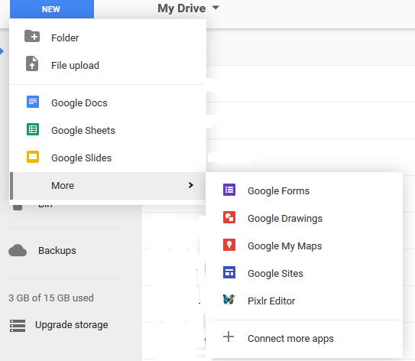

Kopieer de titel en de omschrijving uit onderstaand overzicht. U kunt eventueel een achtergrond kiezen (via dit logo):

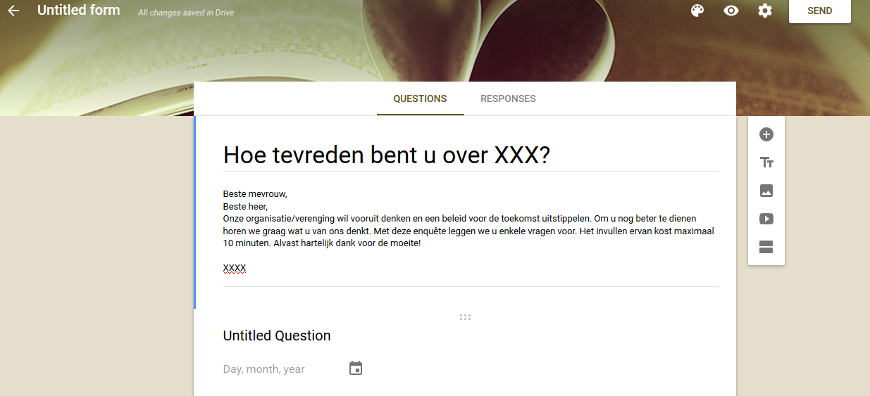
Plak de vragen en de antwoorden: de meeste vragen zijn multiple choice (men kan maar één antwoord aanduiden) U kunt de vraagvorm selecteren via dit menu
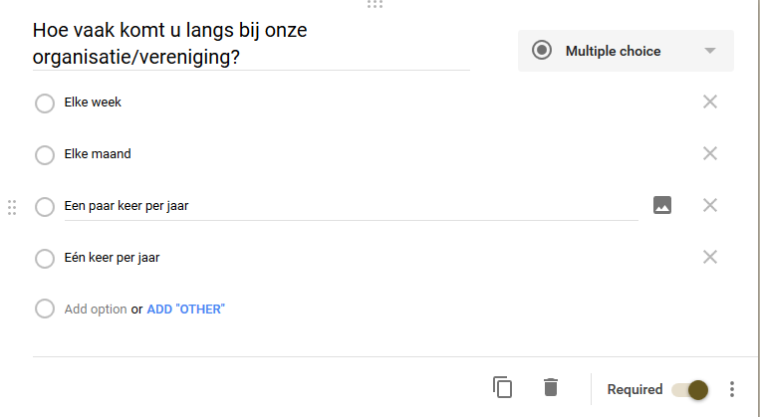

Vergeet niet aan te duiden dat het antwoord op de vraag verplicht is om door te gaan

Een nieuwe vraag toevoegen doet u door op het plusje rechts naast de vorige vraag te drukken:

Er zijn open vragen: hiervoor kunt u kiezen of men lange of kortere antwoorden mag geven, via dit menu:
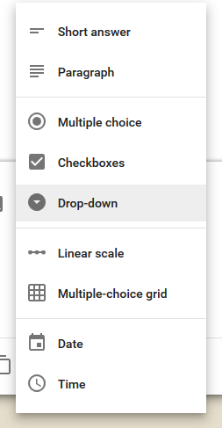
voor de vraag naar het geboortejaar kunt u kiezen voor de drop-down of voor de kalender (date)

- Als u klaar bent kunt u via preview kijken of alles mooi op z’n plaats staat.
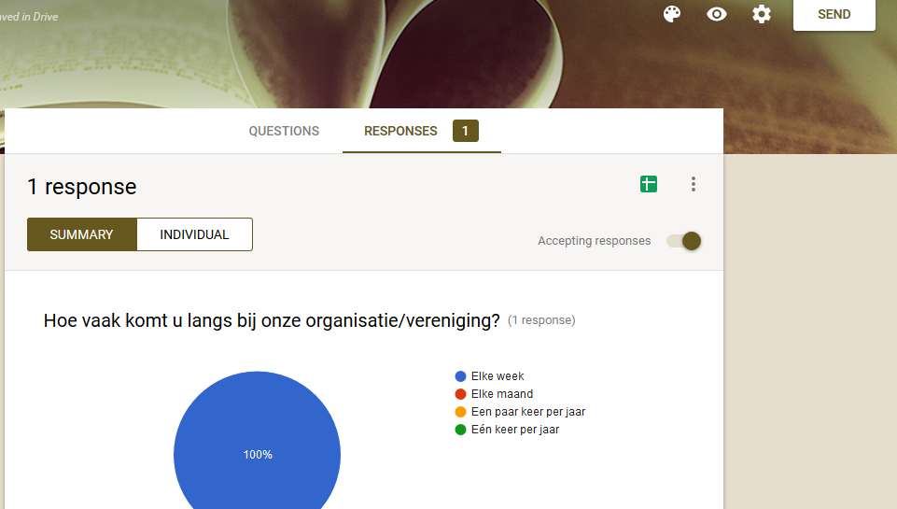
- Daarna stuurt u de link door naar de mensen die u wil bevragen.
- U vindt de resultaten hier. Door op het groene rechthoekje te klikken kunt u de resultaten ook exporteren naar een google sheet (een soort excell)
MODELVRAGEN ONLINE BEVRAGING
______________________________________________________________________________
[Titel]: Hoe tevreden bent u over XXXX?
[Omschrijving]
Beste mevrouw,
Beste heer,
Onze organisatie/verenging wil vooruit denken en een beleid voor de toekomst uitstippelen. Om u nog beter te dienen horen we graag wat u van ons denkt. Met deze enquête leggen we u enkele vragen voor. Het invullen ervan kost maximaal 10 minuten. Alvast hartelijk dank voor de moeite!

KENNISMAKING
Hoe vaak komt u langs bij onze organisatie/vereniging?
- elke week
- elke maand
- een paar keer per jaar
- één maal per jaar
Wat is het doel van uw bezoek?
- Stamboomonderzoek
- voorbereiding van een publicatie of artikel
- Voorbereiding van een thesis of proefschrift
- Voorbereiding van een schoolwerk, seminariewerk of paper
- Voorbereiding van een tentoonstelling
- Voorbereiding van een cursus, pedagogisch dossier of educatief project
- Voorbereiding van een bestuurlijk of beleidsdocument en/of van een bestuurlijke of beleidsactiviteit (vb: gemeenteraad...)
- Uit persoonlijke interesse
- Ander, gelieve te specificeren:
In welk deel van de collectie bent u vooral geïnteresseerd (aanvullen met keuzemogelijkheden op maat)
- …
- ….
- ….
Via welk kanaal heeft u ons leren kennen?
- Via familie
- Via vrienden of kennissen
- Via mijn promotor (in het kader van een thesis/masterproef/doctoraat)
- Via een leerkracht/docent
- Via mijn werk
- Via een vereniging waarbij ik aangesloten ben
- Via elektronische weg (internet, elektronische nieuwsbrief, e-mail, blog...)
- Via een gedrukt medium (krant, tijdschrift, informatieblad, gedrukte nieuwsbrief...)
- Via een uitzending op radio of televisie
- Via een andere dienst van de stad of gemeente waar het archief zich bevindt
- Ik weet het niet meer
- Ander, gelieve te specificeren: (open vraag)
TEVREDENHEID
Hoe tevreden bent u over het materiaal dat we ter beschikking stellen? (bv. printer, scanner, computers, camera, handschoenen, leeskussen, loodlint, ….)
- Zeer tevreden
- Tevreden
- Neutraal
- Ontevreden
- Zeer ontevreden
- Geen gebruik van gemaakt
Hoe tevreden bent u over het materiaal dat u kunt uitlenen? (bv. camera, opnameapparatuur, …)
- Zeer tevreden
- Tevreden
- Neutraal
- Ontevreden
- Zeer ontevreden
- Geen gebruik van gemaakt

Hoe tevreden bent u over onze on-line diensten? (bv. databanken, reservaties, vragen beantwoorden, scannen op vraag, …..)

- Zeer tevreden
- Tevreden
- Neutraal
- Ontevreden
- Zeer ontevreden
- Geen gebruik van gemaakt

Hoe tevreden bent u over de informatie die u ter plaatse kunt raadplegen (bv. naslagwerken, bibliotheekcollectie, tijdschriften, databanken)
- Zeer tevreden
- Tevreden
- Neutraal
- Ontevreden
- Zeer ontevreden
- Geen gebruik van gemaakt
Hoe tevreden bent u over de procedures om de collectie te raadplegen (denk aan: gebruikersreglement, wachttijden, open rek of magazijn, ….)

- Zeer tevreden
- Tevreden
- Neutraal
- Ontevreden
- Zeer ontevreden
- Geen gebruik van gemaakt

Hoe tevreden bent u over de openingstijden en de voorwaarden voor uw bezoek
- Zeer tevreden
- Tevreden
- Neutraal
- Ontevreden
- Zeer ontevreden
Heeft u hierboven één of meerdere keren “ontevreden” ingevuld? Licht dan even toe waarom:
…..
Zijn er nog andere zaken waar u heel tevreden of erg ontevreden over bent? Laat het ons weten:
…….

PERSOONLIJKE GEGEVENS
Wat is uw geslacht?
- Man
- Vrouw
In welk jaar bent u geboren?
….
Wat is de postcode van uw hoofdverblijfplaats? (Dit is niet noodzakelijk uw domicilieadres, maar wel het adres waar u het meeste van uw tijd doorbrengt)
…
Wat is uw huidige beroepstoestand?
- Ik heb betaald werk
- Ik volg dagonderwijs
- Ik ben gepensioneerd (ook brugpensioen, prépensioen, ...)
- Ik ben huisvrouw of huisman
- Ik ben (tijdelijk) niet beroepsactief (werkloos, ziekteverlof, loopbaanonderbreking, zwangerschapsverlof, ...)
Wat is het hoogste getuigschrift of diploma dat u heeft behaald?
- Geen of lager onderwijs
- Lager secundair beroeps (BSO)
- Lager secundair technisch (TSO) (A3)
- Lager secundair kunstonderwijs (KSO)
- Lager secundair algemeen vormend (ASO)
- Hoger secundair beroeps (BSO)
- Hoger secundair handel, technisch (TSO), zevende jaar beroepsonderwijs (A2)
- Hoger secundair kunstonderwijs (KSO)
- Hoger secundair algemeen vormend (ASO)
- Hoger onderwijs buiten universiteit - korte type (A1) / Professionele bachelor
- Hoger onderwijs buiten universiteit - lange type / Academische bachelor of master
- Universitair onderwijs - Kandidatuur of licentie / Academische bachelor of master
- Universitair onderwijs - Doctoraat

B. INTERACTIEVE KEUZEMODULES – STAP 5. PRIORITEITEN VAN HET COLLECTIEBELEID
PRIORITEITEN BEPALEN
Plenaire oefening: ‘I have a dream’
Een werkgroep/bestuur brainstormt over de prioriteiten en het toekomstig collectiebeleid. In deze oefening gebruiken de deelnemers alle informatie die ze in de vorige stappen hebben verzameld.
Hulpvragen
- Waar willen we over X-aantal jaren staan?
- Wat willen we bereiken?
- Wat moet er veranderen?
Tips
- Denk ook eens uit of the box! Betrek in de werkgroep een aantal mensen die op een andere manier naar de organisatie kijken of die een andere achtergrond hebben (eventueel los van de organisatie).
- Inspiratie nodig? Ga met de werkgroep/het bestuur ter voorbereiding op zoek naar gelijkaardige organisaties en bekijk welke prioriteiten zij hebben. Kunnen die prioriteiten ook gelden voor de eigen organisatie?
Verloop
Een secretaris/begeleider schrijft op grote flappen voor iedereen zichtbaar de ideeën op. Iedereen krijgt 3 bolletjesstickers. Met die stickers moet iedereen aangeven welke prioriteiten hij/zij echt belangrijk vindt. Zo ontstaat een lijstje met aantal prioriteiten die verder verfijnd kunnen worden via SMART.
Prioriteiten verfijnen
Plenaire oefening: SMART
De prioriteiten uit de vorige oefening worden verfijnd via het SMART-principe. Een werkgroep/bestuur brainstormt over de prioriteiten en het toekomstig collectiebeleid. In deze oefening gebruiken de deelnemers alle informatie die ze in de vorige stappen hebben verzameld.
Hulpvragen
S -> Specifiek: beschrijf de doelstelling heel precies
M -> Meetbaar: maak je doel kwantificeerbaar
A -> Haalbaar: wees niet te ambitieus, maar ook niet te voorzichtig
R -> Relevant: bekijk de doelstelling in het breder kader van de organisatie
T -> Tijdbepalend: koppel een tijdslimiet aan de doelstelling
Verloop
De doelen bepaald door de bolletjesoefening worden door input van iedereen op punt gesteld. De secretaris/verslaggever schrijft de doelstelling uit.

B. INTERACTIEVE KEUZEMODULES – STAP 5. PRIORITEITEN VAN HET COLLECTIEBELEID
ACTIES BEPALEN
Worldcafé
In kleinere groepjes brainstormen de deelnemers over mogelijke acties.
Tips
Voor deze werkvorm zijn er wel wat mensen nodig. Betrek geïnteresseerden, leden buiten het bestuur of de werkgroep, … om mee rond de tafel te zitten zodat er per prioriteit minstens 3 mensen rond de tafel zitten.
Toch met een kleinere groep en veel prioriteiten? Hou dan verschillende brainstormrondes met daartussen pauzes. Behandel in iedere brainstormronde een slechts een paar prioriteiten in plaats van allemaal ineens.

Verloop
Op iedere tafel ligt een prioriteit. De groepjes schuiven door tot ze iedere prioriteit hebben behandeld. Ze gaan telkens verder op de ideeën van de vorige groepjes. De doorstuiftijd wordt steeds korter. Voor iedere prioriteit wordt er een verslaggever aangesteld die plenair terugkoppelt. Er wordt plenair ook bepaald welke acties per doelstelling behouden worden.

B. INTERACTIEVE KEUZEMODULES – STAP 6. SAMENWERKING EN NETWERKING
MIDDELEN EN SAMENWERKING
Oefening in groepjes:
Aanvullen fiche: Ieder groepje kiest een prioriteit om rond te werken. De deelnemers werken iedere actie van die prioriteit uit volgens het schema. Achteraf worden alle schema’s verzameld en verwerkt door een verslaggever. Tijdens een volgende bijeenkomst wordt alles plenair teruggekoppeld.
PRIORITEIT:
ACTIE:

MIDDELEN
Mensen: |  | Financieel:
Verwante collecties | Professionele netwerken (bovenlokaal) | Samenwerkingsverbanden | Andere sectoren
 |  | Regionaal:
 |  | Lokaal:
VOORBEELD INGEVULDE FICHE MIDDELEN EN SAMENWERKING (1/2)
Lokale heemkring
Prioriteiten
Enkel nog inzetten op collecties die eigen zijn aan de gemeente
SMART geformuleerd

We breiden onze kerncollectie de komende 5 jaar enkel uit met documenten en voorwerpen van lokale industrieën (lingerie en borstels) die typisch zijn voor onze gemeente.

Acties
We gaan actief op zoek naar collecties (archief en voorwerpen) van verdwenen en nog steeds actieve firma’s en inventariseren ze samen met hun bewaarplaats.
We proberen een onderkomen te zoeken voor bedreigde collecties.
In het heemkundig tijdschrift publiceren we de komende 5 jaar minstens 1 artikel over de lokale industrieën.
We organiseren minstens de komende 5 jaar minstens 2 keer een publieksmoment rond de collectie van lokale industrieën.

Middelen en samenwerking (voorbeeld ingevulde fiche 2/2)
PRIORITEIT:
We breiden onze kerncollectie de komende 5 jaar enkel uit met documenten en voorwerpen van lokale industrieën (lingerie en borstels) die typisch zijn voor onze gemeente.
ACTIE:
We organiseren minstens de komende 5 jaar minstens 2 keer een publieksmoment rond de collectie van lokale industrieën.
MIDDELEN
Mensen: 5 |  | Financieel: €1500
Verwante collecties | Professionele netwerken (bovenlokaal) | Samenwerkingsverbanden | Andere sectoren
- Eperon d’Or in Izegem (borstelcollectie als deel van de collectie van het Stadsmuseum Izegem)  - Lingerie- en Ondergoedmuseum in Putte (onderdeel Heemmuseum Het Molenijzer)  - Museum Oude Technieken in Grimbergen | - Heemkunde Vlaanderen  - Oost-Vlaams Verbond voor de Kringen van Geschiedenis  - Erfgoedcel | Regionaal:  - ETWIE  - Erfgoedcel  - Andere heemkringen | - Fotoclub  - Academie
Lokaal:
- Gemeente
- Eigenaars en afstammelingen fabrikanten

